Руководящий аппарат ОО “БРСМ”
Центральный комитет  ОО “БРСМ”  220030, г.Минск,  ул. К. Маркса, 40  т. 2223505  Email: okrck@mail.ru | Первый секретарь  Лукьянов  Александр  Сергеевич | 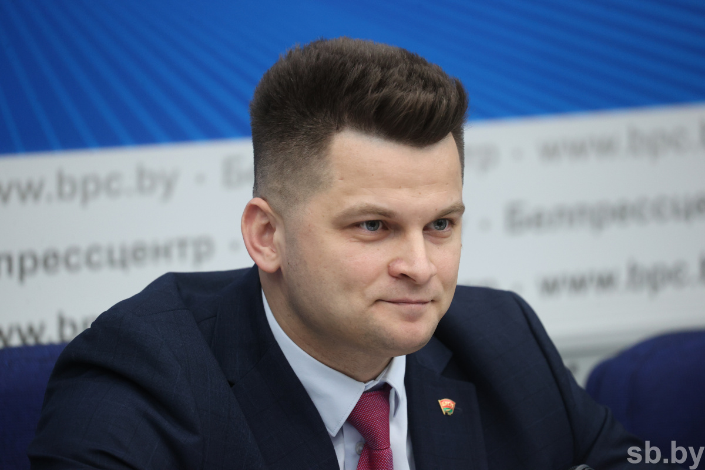
Гродненский областной комитет ОО “БРСМ”  230023, г.Гродно,  ул.Советская, 31  т.71-98-71, ф. 71-98-33 | Первый секретарь  Есин  Андрей  Геннадьевич | 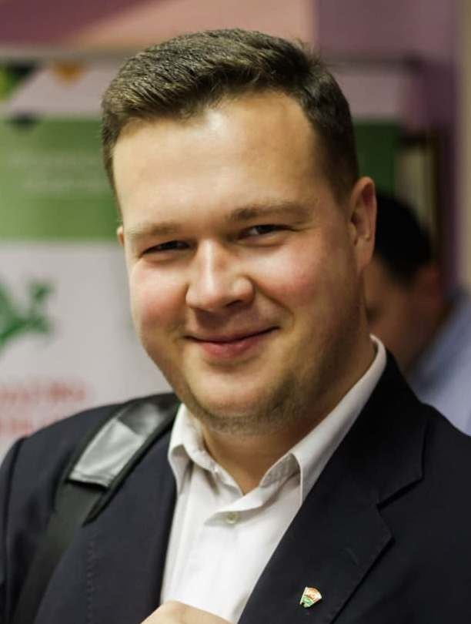
Гродненский городской комитет ОО “БРСМ”  230023, г.Гродно  пл. Тызенгауза, 4-15,  т.62-07-65, ф.62-07-61  gr_gk_brsm@mail.ru | Первый секретарь  Макаревич  Артём  Викторович | 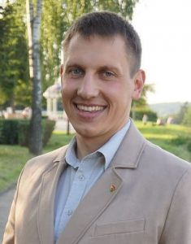
Ленинский районный комитет ОО “БРСМ”  230023, г.Гродно  пл. Тызенгауза, 4-15,  т/ф 62-07-63  leninskiyrk_brsm_grodno@mail.ru | Первый секретарь  Мандик  Владислав  Андреевич | 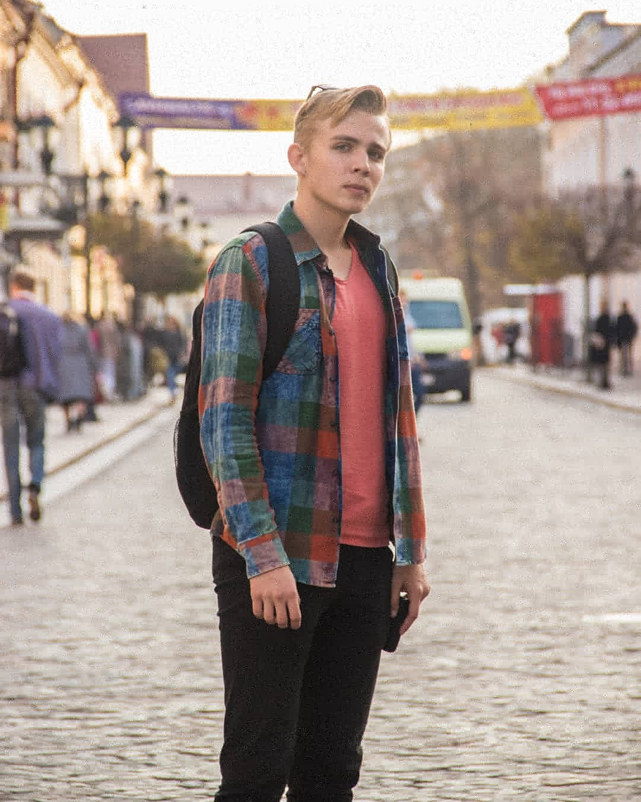
Октябрьский районный комитет ОО “БРСМ”  230023, г.Гродно  пл. Тызенгауза, 4-15,  т/ф 62-07-63  okt_rk_brsm@mail.ru | Первый секретарь  Капитула  Дарья  Леонидовна

